***Международная олимпиада по изобразительному искусству***

***«Знатоки живописи»***

**1. Назовите жанр живописи, который носит женское имя?**

А) Карина

Б) Марина

В) Милана

Г) Зарина

**2. Укажите, под какой буквой картинка изображена симметрично?**

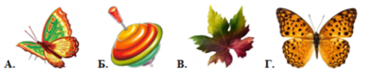

**Ответ:**

**3. К какому тону спектра можно отнести жёлтый цвет?**



А) Нейтральный

Б) Холодный

В) Тёплый

Г) Лёгкий

**4. Расшифруйте ребус и вы узнаете, как называется музей изобразительного и декоративно - прикладного искусства, который находится в городе Санкт - Петербург.**

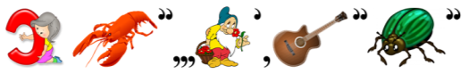

А) Эрмитаж

Б) Эрарта

В) Кремль

Г) Лувр

**5. Отгадайте загадку и выберите вариант правильного ответа.**

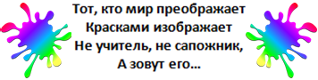

А) Скульптор

Б) Рисовальщик

В) Художник

Г) Маляр

**6.** **Разгадайте анаграмму, переставив буквы так, чтоб получилось новое слово.**

**«Как называют след кисти с краской, наложенный одним коротким, отрывистым движением».**



А) Штрих Б) Мазок

В) Замок Г) Пятно

**7. Узор из повторяющихся элементов (геометрических фигур, листьев, цветов и т. п.), называется:**



А) Рисунок Б) Украшение

В) Эскиз Г) Орнамент

**8. Сколько медвежат изображено на картине И. И. Шишкина «Утро в сосновом лесу»?**

А) Четыре

Б) Пять

В) Три

Г) Два

**9. Какой цвет имеет краска индиго?**

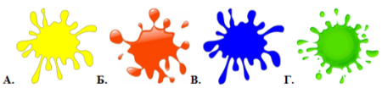

А) Жёлтый

Б) Оранжевый

В) Синий

Г) Зелёный

**10. Найдите в филворде, название предмета для рисования, расположенное по горизонтали.**

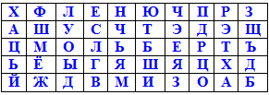

А) Мольберт

Б) Карандаш

В) Акварель

Г) Кисточка

**11. Отгадай дружок загадку и ответь в один момент, знаешь слово или нет?**



А) Уголь

Б) Ластик

В) Карандаш

Г) Мелок

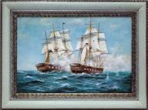**12. Как называется «одеяние» для картины?**

А) Переплёт

Б) Ободок

В) Витраж

Г) Рама

**13. Расшифруйте ребус и узнаете, как называется важная вещь для художника, на которой он смешивает краски и получает новые нужные цвета.**



А) Альбом Б) Палитра

В) Этюдник Г) Мольберт